ВОЗРАСТНЫЕ ОСОБЕННОСТИ
ДЕТЕЙ 6-7 ЛЕТ
Старший дошкольный возраст — период познания мира человеческих отношений, творчества и подготовки к следующему, совершенно новому этапу в его жизни — обучению в школе. Это также очередной критический период в жизни ребенка. Кризис семи лет называют периодом рождения социального Я-ребенка.
В сюжетно-ролевых играх дети подготовительной к школе группы начинают осваивать сложные взаимодействия людей, отражающие характерные значимые жизненные ситуации, например, свадьбу, рождение ребенка, болезнь, трудоустройство и т. д.
Игровые действия детей становятся более сложными, обретают
особый смысл, который не всегда открывается взрослому. Игровое пространство усложняется. В нем может быть несколько центров, каждый из которых поддерживает свою сюжетную линию. При этом дети способны отслеживать поведение партнеров по всему игровому пространству и менять свое поведение в зависимости от места в нем. Если логика игры требует появления новой роли, то ребенок может по ходу игры взять на себя новую роль, сохранив при этом роль, взятую ранее. Дети могут комментировать исполнение роли тем или иным участником игры.
Образы из окружающей жизни и литературных произведений, передаваемые детьми в изобразительной деятельности, становятся сложнее.
Рисунки приобретают более детализированный характер, обогащается их цветовая гамма. Более явными становятся различия между рисунками мальчиков и девочек. Мальчики охотно изображают технику, космос, военные действия и т. п. Девочки обычно рисуют женские образы: принцесс, балерин, моделей и т. д. Часто встречаются и бытовые сюжеты: мама и дочка, комната и т. д.
Изображение человека становится еще более детализированным и пропорциональным. Появляются пальцы на руках, глаза, рот, нос, брови, подбородок. Одежда может быть украшена различными деталями.
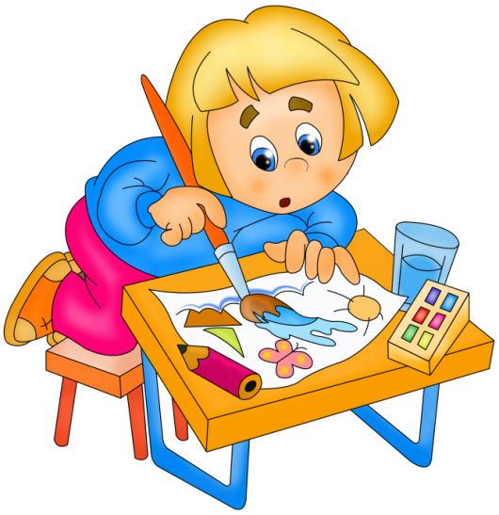
При правильном педагогическом подходе у дошкольников формируются художественно-творческие способности в изобразительной деятельности.
К подготовительной к школе группе дети в значительной степени осваивают конструирование из строительного материала. Они свободно владеют обобщенными способами анализа как изображений, так и построек; не только анализируют основные конструктивные особенности различных деталей, но и определяют их форму на основе сходства со знакомыми им объемными предметами. Свободные постройки становятся симметричными и пропорциональными, их строительство осуществляется на основе зрительной ориентировки.
Дети быстро и правильно подбирают необходимый материал. Они достаточно точно представляют себе последовательность, в которой будет осуществляться постройка, и материал, который понадобится для ее выполнения; способны выполнять различные по степени сложности постройки как по собственному замыслу, так и по условиям.
В этом возрасте дети уже могут освоить сложные формы сложения из листа бумаги и придумывать собственные, но этому их нужно специально обучать. Данный вид деятельности не просто доступен детям — он важен для углубления их пространственных представлений.
Усложняется конструирование из природного материала. Дошкольникам уже доступны целостные композиции по предварительному замыслу, которые могут передавать сложные отношения, включать фигуры людей и животных.
У детей продолжает развиваться восприятие, однако они не всегда могут одновременно учитывать несколько различных признаков.
Развивается образное мышление, однако воспроизведение метрических отношений затруднено. Это легко проверить, предложив детям воспроизвести на листе бумаги образец, на котором нарисованы девять точек, расположенных не на одной прямой. Как правило, дети не воспроизводят метрические отношения между точками: при наложении рисунков друг на друга точки детского рисунка не совпадают с точками образца.
Продолжают развиваться навыки обобщения и рассуждения, но они в значительной степени ограничиваются наглядными признаками ситуации.
Продолжает развиваться воображение, однако часто приходится констатировать снижение развития воображения в этом возрасте в сравнении со старшей группой. Это можно объяснить различными влияниями, в том числе и средств массовой информации, приводящими к стереотипности детских образов.
Продолжает развиваться внимание дошкольников, оно становится произвольным. В некоторых видах деятельности время произвольного сосредоточения достигает 30 минут.
У дошкольников продолжает развиваться речь: ее звуковая сторона, грамматический строй, лексика. Развивается связная речь. В высказываниях детей отражаются как расширяющийся словарь, так и характер обобщений, формирующихся в этом возрасте. Дети начинают активно употреблять обобщающие существительные, синонимы, антонимы, прилагательные и т. д.
В результате правильно организованной образовательной работы у детей развиваются диалогическая и некоторые виды монологической речи.
В подготовительной к школе группе завершается дошкольный возраст. Его основные достижения связаны с освоением мира вещей как предметов человеческой культуры; освоением форм позитивного общения с людьми; развитием половой идентификации, формированием позиции школьника.
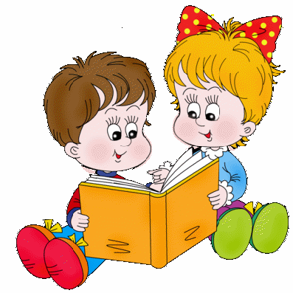
К концу дошкольного возраста ребенок обладает высоким уровнем познавательного и личностного развития, что позволяет ему в дальнейшем успешно учиться в школе.

Вам как его родителям важно:
Чтобы помочь ребенку адаптироваться к школьной обстановке, выберите для него максимально подходящую к его типу личности школу. По возможности предварительно выясните уровень требований и специфику отношения к детям в той школе, где ему предстоит учиться.
Не торопитесь с походом в школу, если вы замечаете, что у ребенка игровой интерес значительно преобладает над познавательным, ему не хочется идти в школу, ему трудно усидеть на месте, выполняя какое-то несложное задание. Можно организовать постепенное вовлечение вашего дошкольника в учебную жизнь через систему разных групп по подготовке к школе.
Выстроите режим дня для ребенка таким образом, чтобы оставалось время на отдых, игры, прогулки. Помните, что познавательная мотивация именно в этом возрасте быстрее всего истребляется скукой и принуждением. Познавательный процесс должен быть для ребенка интересным и увлекательным.
Помните, что желание ребенка стать школьником не всегда означает реальную возможность выполнять все соответствующие этой роли обязанности. Поэтому важно помогать ребенку освоить новый для него уровень самостоятельности, постепенно уходя от избыточного контроля и опеки, предоставляя ему все больше свободы. Для профилактики инфантильной позиции важно, чтобы ребенок делал самостоятельно то, с чем он может справиться сам. Пересмотрите свои требования, постепенно расширяя зону его самостоятельности, разрешая ребенку поступать по его собственному усмотрению или желанию. Не следует вмешиваться в дело, которым занят ребенок, если он не просит о помощи. Постепенно, но неуклонно снимайте с себя заботу и ответственность за личные дела вашего ребенка и передавайте их ему. Позволяйте ребенку сталкиваться с отрицательными последствиями своих действий (или своего бездействия). Только тогда он будет взрослеть и становиться сознательным.
В этом возрасте уже возможны словесные формы помощи ребенку. Полезно обсуждать с ним его требования и желания. Конструктивный диалог с ребенком, предоставление ему возможности высказать свое мнение — одна из форм адекватной реакции взрослого на поведение ребенка. При негативизме следует спокойно и твердо настаивать на семейных требованиях, объясняя ребенку, почему возникли такие правила. В некоторых случаях можно просто коротко сказать: «Так принято» или «Так надо».
Границы, которые вы устанавливаете для ребенка, - это не прутья клетки. Ребенку нужно знать о том, что они существуют и где они находятся. Но он не должен натыкаться на них при любой попытке сделать шаг.
Любые ваши оценки в адрес ребенка создают его представление о себе, влияют на его самооценку. Если ожидания и оценки родителей не соответствуют возрастным и личностным особенностям ребенка, его самооценка окажется неадекватной (заниженной или завышенной). По возможности не оценивайте самого ребенка, а оценивайте лишь его действие или поступок.
Спрашивайте мнение самого ребенка о результатах его труда. Сильная зависимость от внешней оценки делает ребенка тревожным и неуверенным в себе. Умение самому оценивать свою деятельность создает мотивацию к успеху, в противовес мотивации избегания неудач.
Таким образом, старайтесь дифференцировать свое поведение, эмоционально поддерживать ребенка, не отказывать ему в помощи, но пресекать неприемлемое поведение. Это помогает ребенку найти свое место в изменяющихся условиях жизни.
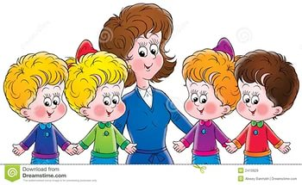
Дайте подрастающему ребенку возможность учиться — и ему некогда и незачем станет бороться с вами.

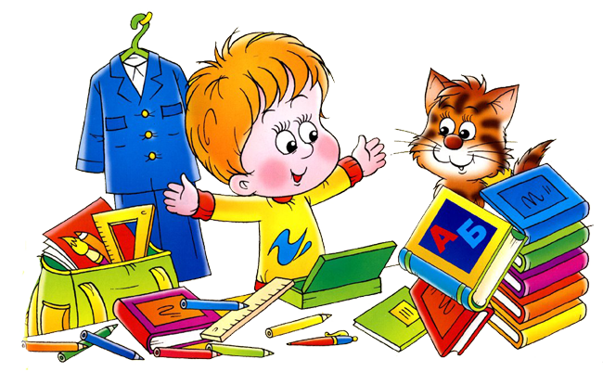
СТРАНИЧКИ ПСИХОЛОГА

